eTwinning Project: sÜRreÂLíST
Participantes / Participants
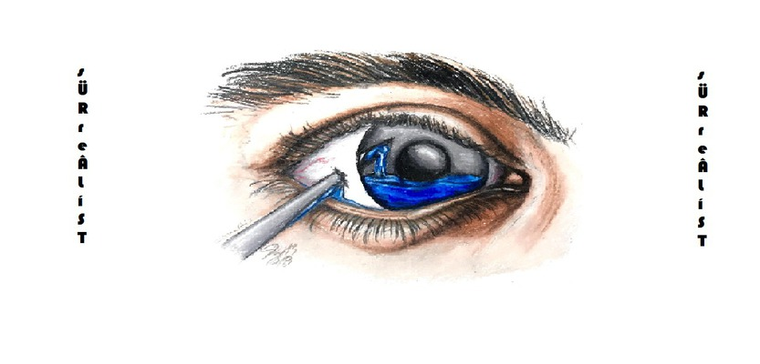
Lengua del proyecto / Poject languages: Español @ Inglés
https://twinspace.etwinning.net/93443/pages/page/682618
Países socios / Countries partners: España @ Túnez @ Ucrania @ Bulgaria
Institutos / Schools:
- IES Etxebarri BHI (Etxebarri) España / Spain
- Instituto de Grombalia. ( Nabeul) Túnez / Tunisia
- Oleksandria school, 9. Ucrania / Ukraine
- IES Leopoldo Queipo (Melilla) España / Spain
- IBB Miguel de Cervantes. Bulgaria / Bulgary
- IES Julio Caro Baroja (Pamplona) España / Spain
Docentes / Teachers:
- Amaya Alonso Cabria
- Najoua Slatnia
- Olena Baluba
- J osé Antonio Sánchez Ojeda
- Irina Alamanova
- Aurea Garde
- Ana Abárzuza
- Rogelio Martínez del Oro

Los alumnos - Students:
Grupos multinacionales - Multinational groups

Group: sÜ
Miriam – Wasima – Manal - Salma Z. – Sucaina - Lobna M. - Rayen J. – Sofìa – Julia – Yuliana – Víctor – Eder – Ana – Adam – Oumnia – Boby – Silvia – Irene – Adrián – Cristina - Jonata L. - Alba R. - Naroa G. - Irene M.
Grupo: Rr
Salma K. – Samah - Raih-hana – Nebil – Marcos – Pilar - Amira Ch. – Caterina – María - Hristo - Jasmina - Veronika - Jhon - Joana - Jordan – Valeria – Sergio – Tasio – Mihaela - Juan Antonio – Unai – Naike – Laura – Scarlet – Jade - Nicole - María M. - Uxue L. - Asier A. - Ainhoa Z.
Grupo: eÂ
Rachid – Yunes – Rafik – Fuad – Massin - Eya L. - Firas L. – Anastasia – Daria - Kalina - Nia - Kaloyan Y. - Kaloyana - Stoyan - Viktor - Nohemi – Isamel – Alberto – Ekhiñe – Robert - Amine – Luis – Lorena – David – María – Paula -Oier P. - Ane B. - Paula N. - Alejandra S.M
Grupo: Lí
Kamelia – Nadia – Kaoutar – Yunaida - Adem F. – Karina -
Anastasia - Martin St. - Martin Y. - Mladen - Kaloyan L. - Nikolay - Vasil – Zoray – Eli – Lian – Rebeca – Jonathan -
Natalia – Asier – Fidel – Óscar – Nacho - Naroa R. - Iñigo S. - Nora N. - Ane X.
Grupo: ST
Alejandro – Francisco – Wassim – Ali – Reduan – Hadir - Malek H. - Nour B. – Danyil - Petar - Radoslav - Ralitsa - Simona - Maria - Vanina – Mikel – Nayra – Yahara – Iker – Aya- Franksua- Anna – Julia – Juanfran – Raúl – Diego - Uxue R. - Uxia M. - Markel P.

